DirectX 12 リアルタイム海洋レンダリングエンジン
技術説明資料（エンジンプログラマー職 応募用）
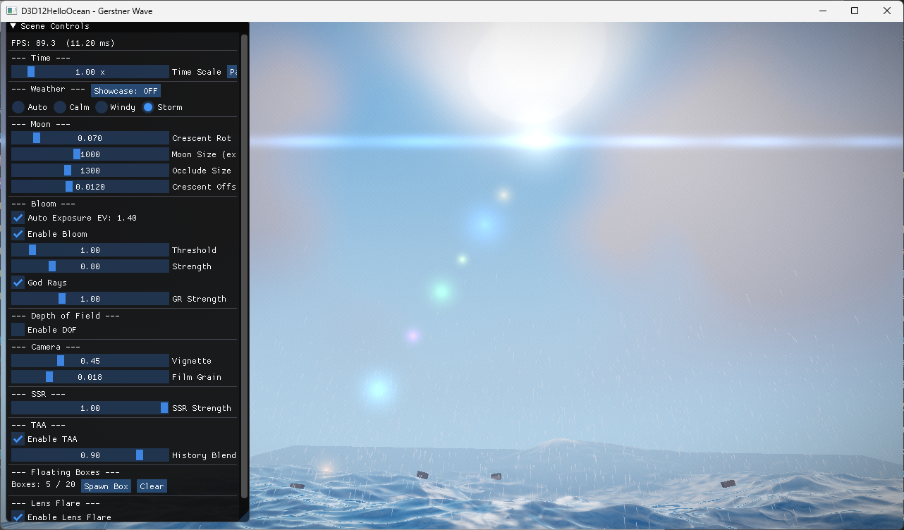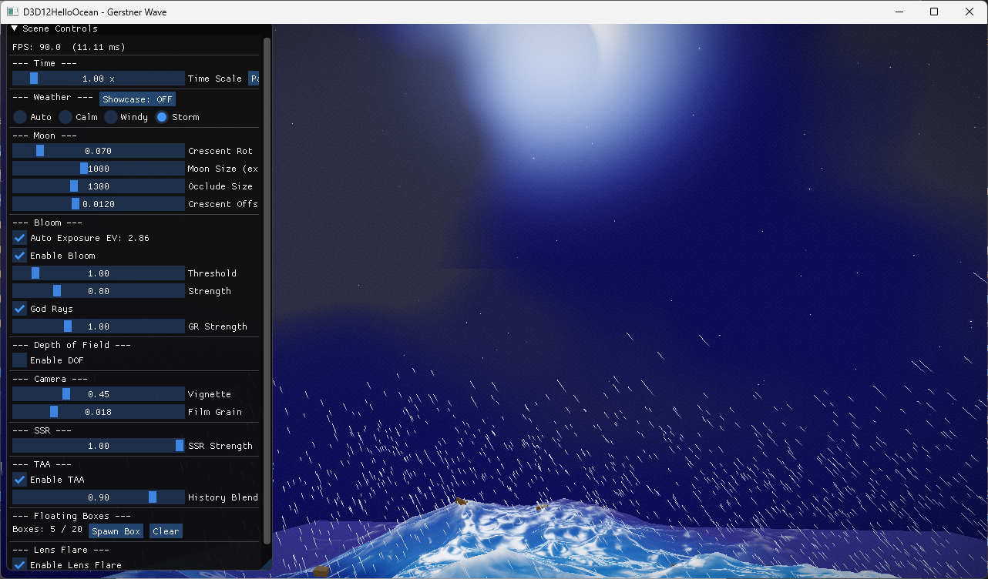

1. プロジェクト概要
DirectX 12 による低レベル GPU 制御を前提に、ゼロから設計・実装したリアルタイム海洋レンダリングエンジンです。。GPU コンピュートシェーダーによる FFT 海洋物理シミュレーション、マルチパス HDR ポストプロセスパイプライン、手続き的大気システムも含めて構築しています。。
項目 | 内容
種別 | 個人開発・レンダリングエンジン研究
開発環境 | Visual Studio 2022、C++20、Windows 11
グラフィックスAPI | DirectX 12（D3D12 Agility SDK 1.618）
シェーダー言語 | HLSL（Shader Model 6.0 / DXC コンパイラ）
グリッド解像度 | 512 × 512（約 52 万インデックス）
FFT 解像度 | 256 × 256
レンダーパス数 | 11 パス（Scene×3、Bloom×4、GodRay、DOF、ToneMap、LensFlare）
ターゲット FPS | 60 FPS（1080p、GeForce RTX 系）

2. エンジンアーキテクチャ設計

2-1. モジュール構成
各サブシステムはインターフェースを介して疎結合に接続されており、WeatherSystem が OceanFFT・SkyDome・RainSystem に対してパラメータを一方向に伝播させるデータフローを採用しています。

モジュール | 担当機能
D3D12HelloTriangle | エンジンコア・フレームループ・DX12 デバイス管理
Renderer | 海洋メッシュ描画・シーン CB・カメラ・深度バッファ
OceanFFT | GPU コンピュートパイプライン（Phillips → TimeEvo → IFFT）
SkyDome | 大気レンダリング・日周運動・稲妻ステートマシン
WeatherSystem | 天気状態マシン・全サブシステムへのパラメータ配信
RainSystem | GPU パーティクル（雨・波紋）
Camera | 入力処理・ビュー行列生成・ショーケースモード

2-2. リソース管理方針
リソース種別 | 管理方式
定数バッファ（Scene CB） | UPLOAD ヒープ永続マップ、1024 スロット環形バッファ
FFT テクスチャ | DEFAULT ヒープ、UAV/SRV 兼用（R32_TYPELESS 活用）
ポストプロセス RT | DEFAULT ヒープ、R16G16B16A16_FLOAT × 9 RT
DescriptorHeap | 機能単位で分離（oceanSRV / bloomSRV / dofSRV など）

3. GPU パイプライン詳細

3-1. FFT 海洋物理シミュレーション
Phillips パワースペクトルを初期値として、3 段のコンピュートシェーダーパイプラインを毎フレーム実行します。
- PhillipsCS：風速・風向に基づく N=256 パワースペクトル生成（初期化時に 1 回のみ実行）
- TimeEvolutionCS：分散関係 ω(k)=√(g|k|) を用いた周波数域の毎フレーム更新
- IFFTCS：Cooley-Tukey Radix-2 IFFT（水平・垂直軸、ピンポンバッファ使用）
- 出力：heightMap（.x=高さ, .z=Dx 変位）および dztMap（.x=Dz 変位）

3-2. ヤコビアンバブル生成
変位フィールドの偏微分からヤコビアン行列式 J を計算し、波頭が圧縮・崩壊し始める領域にバブルを生成します。2 層の value noise で有機的な形状を実現し、天気強度に連動して密度を変化させます。

3-3. スクリーンスペースリフレクション（SSR）
天空描画後に CopyResource で天空スナップショットを取得し、海洋ピクセルシェーダー内で反射ベクトルをスクリーン UV に投影してサンプリングします。スクリーン外領域については手続き的な天空関数にフォールバックし、エッジをスムーズにフェードします。

3-4. HDR ポストプロセスパイプライン
シーン全体を R16G16B16A16_FLOAT オフスクリーン RT に描画し以下のポストプロセスパスを順次実行します。
パス | 技術概要
Bloom 輝度抽出 | 閾値超過ピクセル抽出 → ExtractRT
Bloom ブラー × 2 | 9 タップ分離ガウス、ピンポン合成
体積光（God Rays） | 64 サンプルラジアルブラー、½ 解像度 RT
被写界深度（DOF） | Vogel ディスク 20 サンプル + 深度バッファの SRV
ACES トーンマッピング | ACESFilmic + ビネット + フィルムグレイン
レンズフレア | 完全手続き的・7 ゴースト・加算合成

3-5. 大気レンダリングシステム
- 積雲：Worley + FBM 3 層合成、天気強度・日没色・稲妻照明に動的連動
- 巻雲（Cirrus）：非対称 FBM による高高度の繊維状の薄い雲、嵐時は消滅
- 風向き連動ドリフト：WeatherSystem の windDir を毎フレーム SkyDome に転送
- 星空・月牙・稲妻・自動露出など複数の大気エフェクトを統合

4. DirectX 12 実装詳細

4-1. ルートシグネチャ設計
機能ごとに独立したルートシグネチャを設計し、不要なディスクリプタバインドを排除しました。
ルートシグネチャ | パラメータ構成
Scene（海洋・天空共用） | CBV[b0] + SRV table(t0/t1/t2) + CBV[b1]
Bloom | SRV table(t0) + 4 Root Constants
ToneMap | SRV table(t0/t1) + SRV table(t2) + 8 Root Constants
DOF | SRV table(t0/t1) + 4 Root Constants
LensFlare | 6 Root Constants（テクスチャ不使用）

4-2. ディスクリプタヒープ管理
DX12 の「同時バインド可能な CBV/SRV/UAV ヒープは 1 つ」という制約を考慮し、統合ヒープ設計でパス間の切り替えを最小化しました。
ヒープ | スロット構成・用途
m_oceanSRVHeap（3スロット） | FFT heightMap + dztMap + SkySnapshot → 海洋パスで 1 バインドカバー
m_bloomSRVHeap（4スロット） | HDR RT + BloomExtract + BloomBlur + GodRay → ToneMap パス
m_dofSRVHeap（2スロット） | HDR RT + DepthBuffer（R32_FLOAT ビュー）→ DOF パス専用

5. 技術的課題と解決策

5-1. ディスクリプタヒープの同時バインド制約
【課題】SSR 実装時、FFT テクスチャ（既存ヒープ）と天空スナップショット（新規）を同一パスで参照する必要があったが、DX12 では CBV/SRV/UAV ヒープは 1 つしかバインドできない。
【解決】両 SRV を収容する統合ヒープ（m_oceanSRVHeap）を新設同一リソースに対して複数の SRV を生成可能な DX12 の仕様を利用し、既存ヒープへの変更なしに 3 スロット構成を実現。

5-2. 深度バッファの Typeless 化
【課題】DOF パスで深度バッファを SRV として読み取る必要があったが、D32_FLOAT リソースは SRV 作成不可。
【解決】リソースを R32_TYPELESS に変更。DSV は D32_FLOAT ビュー、SRV は R32_FLOAT ビューとして同一リソースから作成。clearValue は DSV フォーマットに合わせて設定。

5-3. HDR ブルームの不可視問題
【課題】LDR パイプライン（R8G8B8A8_UNORM）では 1.0 クランプにより太陽・稲妻のブルームが視認不可。
【解決】オフスクリーン RT を R16G16B16A16_FLOAT に変更し HDR パイプライン化。ACES トーンマップ前に HDR 値を保持することで、輝度の高い箇所がブルームとして視覚化される設計に変更。

5-4. ポストプロセス RT の状態管理
【課題】11 つの RT が複数パスで共有され、RT ↔ PSR ↔ COPY_SOURCE/DEST の遷移管理が複雑化。フレーム間のバリア漏れによりGPU バリデーションエラーが発生。
【解決】各パスの「終了時保証状態」を仕様化し、RenderToneMap() にクリーンアップバリアを集約することで次フレームの初期状態を一元保証。

6. 実装規模
指標 | 数値
C++ ファイル | 約 12 ファイル / 約 3,000 行
HLSL シェーダーファイル | 12 ファイル / 20+ エントリポイント / 約 1,500 行
レンダーパス数 | 9 パス
レンダーターゲット数 | 9 RT
定数バッファ種別 | 6 種（SceneCB・SkyCB・RippleCB 他）
グリッド解像度 | 512 × 512（約 52 万インデックス）
FFT 解像度 | 256 × 256

7. アピールポイント（エンジンプログラマー志望）
- DX12 の深い実装経験 ― ルートシグネチャ・ヒープ・バリア・フェンスを抽象化なしで手書き実装
- レンダリングパイプライン設計力 ― 9 パスのフレームグラフを依存関係を考慮して設計・管理
- GPU コンピュートプログラミング ― FFT・物理シミュレーションをコンピュートシェーダーで独自実装
- エンジン設計パターンの実践 ― 疎結合サブシステム・一方向データフロー・CB 環形管理を独自実装
- 問題解決能力 ― バリデーションエラー・ヒープ制約・Typeless リソース等 DX12 固有の課題を自身で調査・検証を行い解決

本ドキュメントに記載の機能はすべて実装・動作検証済みです。

